КГУ Общеобразовательная школа №1 п. Аршалы
Краткосрочный план по математике
Урок 47.
Тема урока: Сложение и вычитание десятков / Помогаю маме .

Раздел долгосрочного плана: | 2A – Сложение и вычитание чисел в пределах 10. Моя семья и друзья
Дата: 26.11.2021г
Ф.И.О. учителя: | Миргалимова Л.В.
Класс: 1 «Б» | Количество присутствующих: | Количество отсутствующих:
Тема урока | Сложение и вычитание десятков / Помогаю маме
Цели обучения, которые достигаются на данном уроке (ссылка на учебную программу) | 1.1.2.5 ** Выполнять устно сложение и вычитание десятков.
Цели урока | Ты будешь выполнять сложение и вычитание десятков.

Ход урока
Планируемое время | Действия педагога | Действия ученика | Оценивание | Ресурсы
 | Мотивация.

0-5 минуты | Создание положительного эмоционального настроя.  Быстренько проверь дружок,  Готов ли ты начать урок?  Всё ль на месте, всё ль в порядке?  Книжка, ручка и тетрадка?  Проверили? Садитесь! С усердием трудитесь!  Беседа на тему: «Помогаю маме».  Посмотрите в учебник на стр.101, как герои помогают маме.  - Надо ли знать математику, когда помогаешь дома родителям?  (Г )Деление на группы по цвету вытянутых фруктов.  Сядьте по группам.  Вы любите сказки? Читает ли мама вам сказки?  - Сегодня у нас необычный урок математики, мы совершим путешествие по сказкам! | Учащиеся отвечают на приветствие.  Показывают движения.  Ученики участвуют в беседе, отвечают на вопросы учителя, задают вопросы. | Участвуют в беседе  ФО | Презентация к уроку  https://alegri.ru/deti/sovety-dlja-mam/semeinaja-biblioteka/zagadki-pro-cheloveka.html  Рисунок мамы.
Вызов 7-11  Осмысление  12-20 | Тема урока: Сложение и вычитание десятков.  Постановка цели (проблемная ситуация).  На уроке ты будешь выполнять сложение и вычитание десятков.  Актуализация.  (Ф) Задания выполняют по группам.  Первое задание «Сказочная разминка»  1)Ёжик по грибы пошел. На обед грибы нашел. 5 под берёзой, 3- у осины. Сколько грибов нашёл ёж?  2) 5 весёлых медвежат за малиной в лес спешат. Но один из них устал, от товарищей отстал. Сколько мишек впереди?  3) Кошка в кубики играла, 1 кубик потеряла. Закружилась голова, было 3, осталось…?  4) Назови картинки одним словом? Геометрические фигуры.  5) Как называется фигура имеющая 3 угла?  6) Назови 3 математических - знака?  Молодцы ребята!  - Назовите компоненты сложения, вычитания?  - Как удобно складывать и вычитать круглые десятки – числа  - Как можно использовать таблицы сложения и вычитания до 10 при сложении полных десятков?  (Г) Следующее задание «Математические сказки»  1.Что напутал художник?  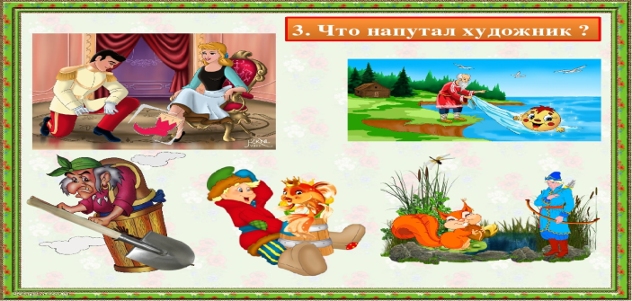  2. Сколько сказочных героев было в сказке «Репка», «Колобок», «Теремок» ?  3. Рассмотри ряд чисел и назови лишнее:  20, 30, 40, 58, 60, 70, 80, 90. Почему? | Решают задания математической разминки, отвечают на вопросы.  Называют компоненты действий сложения и вычитания.  Выполняют действия с круглыми десятками.  Сначала объясняют  с помощью иллюстраций общий прием сложения и вычитания круглых десятков.  Угадывают , что напутал художник, называют название сказки, называют количество сказочных героев, находят лишнее число | ФО  Знает названия компонентов действий сложения и вычитания.  Объясняет сложение и вычитание круглых десятков, величин.  ФО  ФО | Таблицы сложения и вычитания, компоненты действий.  Алгоритм приема.  Презентация  Презентация

 | (П) Далее все дети работают в парах. Предлагаю выполнить задание 3 учебника. Алия моет посуду. Можно первую часть выполнить устно, а вторую – более подробно с объяснением вслух.  10 + = 20  + 20 = 70  90 – = 10  – 50 = 30  10 + = 20  50 – = 40  Примеры для решения по цепочке для решения в группе.  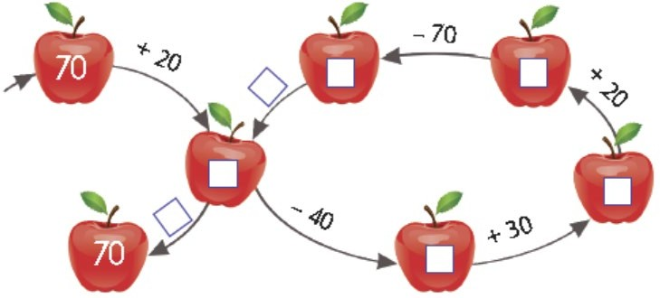 | Объясни какие числа «спрятались.»  10+?=20 ?+20=70  Дети рассуждают по ситуации:  Был 1 десяток , прибавили 1 десяток. Стало 2 десятка. На листах оформляют запись:  1 дес. + 1 дес. = 2 дес.  10+10=20, 50+20=70  Выполняют задание, рассказывают, как узнали, какие числа спрятались. | Находят пропущенный компонент арифметического действия, применяет знание связи сложения и вычитания. | Учебник, тетрадь.
Осмысление 12-20 | Самостоятельная работа по карточке с самопроверкой по эталону.  Задание 1 предлагаю выполнить самостоятельно, индивидуально.  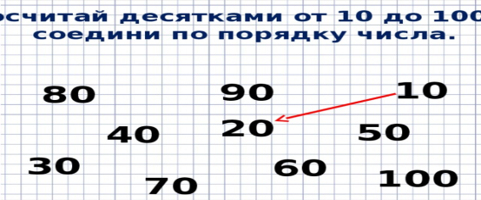  - Посчитай десятками от 10 до 100. Соедини числа по порядку возрастания, от меньшего к большему. Проверяем.  - Работа в паре. Игра «Исправь ошибку» .  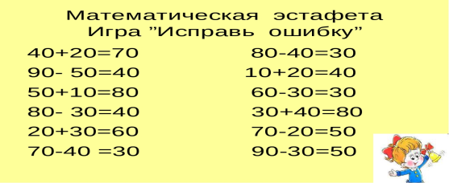  Проверяют правильность решения примеров на сложение и вычитание десятков. Проверка по эталону. | Самостоятельное выполнение задания по карточке. Ученики соединяют линией числа от 10 до 100 по порядку.  Проверяют.  Выполняют действия с круглыми десятками.  Сначала объясняют  с помощью иллюстраций общий прием сложения и вычитания круглых десятков. Далее сложение и вычитание можно записать с четким проговариванием приема.  Дети комментируют. | Выполняют задание  Выполняют письменно сложение и вычитание десятков. | Образец самопроверки задания 1.  Образец самопроверки задания 2

 | Физкультминутка  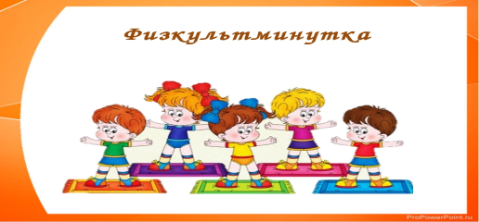 | Выполняют движения физминутки | ФО Словесное оценивание работы | Музыкальное сопровожден ие.
Осмысление 12-20 | Для коррекции и выхода из затруднений после выполнения самостоятельной работы предлагаю рассмотреть, как выполнены действия при помощи числового отрезка  в задании.  Учитель просит еще раз объяснить алгоритм приема сложения и вычитания полных десятков. Далее дает 2 аналогичных примера с самопроверкой. Ситуация успеха после такой работы должна быть прочувствована детьми.  Работа над ранее изученным материалом.  Работа в паре.  Игра  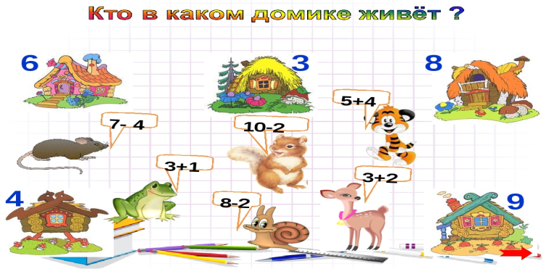 | Дети, которые хорошо справились с С.Р,  (задание 1), будут работать с заданиями 3 в учебнике и тетради, которые направлены на повторение приемов сложения до 20. Дети, допустившие ошибки, будут работать с учителем.  Решают и проверяют примеры в паре на сложение и вычитание до 10 | Проверяет свои вычисления по образцу.  Проверяет свои вычисления по образцу. | Алгоритм приема сложения и вычитания круглых десятков.  Образец самопроверки задания 3
25-40 | Работа в тетради с печатной основой.  (И) Далее мы будем выполнять задания в тетради с печатной основой.  – Выполните задание 1.  Первый столбик – простой уровень.  Второй – усложненный. В нем пропущены компоненты действий. | Выполняют задание 1. Вычисляют примеры на сложение и вычитание с круглыми десятками. | Выполняют письменно в тетради сложение и вычитание десятков. | Учебник, тетрадь.

Рефлексия  40-45 | Рефлексия усвоения изученного.  Итог урока. Рефлексия.  (Ф) Учитель обращает внимание на героя учебника и помогает сформулировать вопросы. Например:  – Поделитесь, как вы помогаете маме.  Ответы на вопросы:  Какая цель была на уроке? (Выполнять сложение и вычитание десятков)  - Смогли мы достигнуть цели урока? (Да)  - Как можно выполнить вычисления с десятками?  Объясните алгоритм приема сложения и вычитания полных десятков.  Оцените свою работу на уроке.  Учитель хвалит детей. | 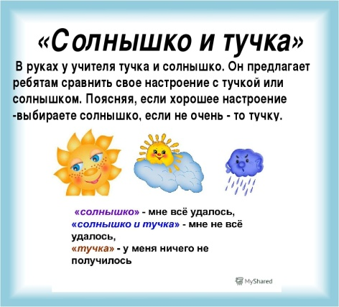 | Участвуют в рефлексии учебной деятельности.  Участвуют в составлении вопросов.  Проводят самооценку. | Рефлексия «Солнышко и тучка»

